Communiqué de presse

Extrêmement fiables même sur des objets complexes - Détecteurs miniatures O200
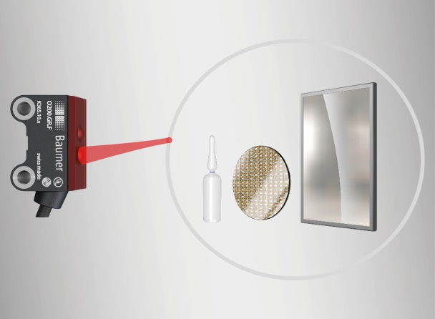
(21.05.2019) Les détecteurs optiques miniatures O200 de Baumer avec interface IO-Link détectent tout type d’objets, même les plus complexes dans des espaces confinés. Grâce à leur immunité extrêmement élevée aux lumières ambiantes et à leurs distances de commutation précises, reproductibles et indépendantes de la couleur, la gamme complète offre une fiabilité absolue même dans des conditions difficiles.
Insert press photo here
Les détecteurs réflexe O200 avec élimination de l'arrière-plan sont les meilleurs de leur catégorie. Ils offrent une immunité à la lumière ambiante sans réduction de vitesse. Avec leur réserve de signal plus importante, ils atteignent une portée unique de 120 mm même sur les objets les plus sombres et les plus brillants tels que les boîtiers de téléphones portables. Les versions O200 avec optique en V ont un faisceau lumineux focalisé d'un diamètre de seulement 1,2 mm orienté vers le récepteur. En plus des plus petits objets, les objets brillants ou transparents, tels que les ampoules dans l'automatisation de laboratoire, peuvent également être facilement détectés. Les barrières lumineuses sans réflecteur – SmartReflect sont la solution idéale pour les constructions de machines extrêmement compactes, telles que celles requises dans des salles blanches. Ils offrent la fiabilité d'une barrière lumineuse, mais sans réflecteur ni récepteur - et ce jusqu'à une portée de 180 mm. Pour des distances plus longues, la gamme propose des barrières réflex jusqu'à quatre mètres et des barrières simples avec une portée de six mètres.
Pour plus d’informations : www.baumer.com/o200

Photo : Qu'il s'agisse d'objets brillants, transparents ou réfléchissants, les détecteurs O200 offrent une fiabilité de détection maximale.

Nombre de caractères (avec espaces) : env. 1.666
Texte et photo à télécharger sous : www.baumer.com/press

Groupe Baumer
Le Groupe Baumer est un des leaders mondiaux dans la production de capteurs, codeurs, instruments de mesure et composants pour les appareils de traitement d’image automatisé. Baumer associe une technologie innovante et un service orienté clients à des solutions intelligentes pour l'automatisation des procédés et des lignes de fabrication et propose, à cette fin, une palette exceptionnelle de produits et de technologies. L'entreprise familiale, qui emploie quelque 2 700 collaborateurs et dispose de sites de production, de sociétés de distribution et de représentations dans 38 succursales et 19 pays, est toujours proche de ses clients. Grâce à des normes de qualité élevées partout dans le monde et une grande force d'innovation, Baumer propose à ses clients de nombreux secteurs des avantages décisifs et une plus-value considérable. Pour plus d'informations, consultez notre site Internet www.baumer.com.

Press contact:  Andrea Memminger-Wäsch  Baumer Group  Phone +41 (0)52 728 11 22  Fax +41 (0)52 728 11 44  amemminger-waesch@baumer.com  www.baumer.com | Contact entreprise Suisse:  Baumer Electric AG  Tél. +41 52728 11 22  Fax +41 52728 11 44  sales.ch@baumer.com  www.baumer.com | Contact entreprise France:  Baumer SAS  Tél. +33 450 39 24 66  Fax +33 450 39 23 02  sales.fr@baumer.com  www.baumer.com

